ANEXO
ESTUDIO DE MERCADO

El contrato que se pretende celebrar tendrá por objeto “REALIZAR EL SUMINISTRO DE ELEMENTOS TECNOLÓGICOS EN EL MARCO DEL PROYECTO 1814 ESPACIOS ACTIVOS DE PARTICIPACIÓN: INSUMOS PARA QUE LA CIUDADANIA HAGA PARTE DE UN GOBIERNO ABIERTO” Y EL PROYECTO 1840 ACUERDOS PARA LA BOSA DEL SIGLO XXI”.

Para el desarrollo del estudio se procedió a la realización de un análisis de los diferentes precios de los bienes y/o servicios a contratar que se registraron en el mercado, los cuales fueron consultados, entre otros, a través de los siguientes mecanismos y sus soportes correspondientes:

- Solicitud de información a proveedores (evento de cotización SECOP II)
- Solicitud de cotización
- Validación procesos

A. SOLICITUD DE INFORMACIÓN A PROVEEDORES (EVENTO DE COTIZACIÓN SECOP II)

Se utilizó SECOP II para solicitar cotizaciones en línea a los distintos proveedores vinculados a esta plataforma, fijando una fecha límite de envío y especificando los ítems requeridos para la estructuración del proyecto con los códigos de Naciones Unidas del Proceso de Contratación. En Total se notificaron 1792 proveedores.

Número del proceso

FDLB-SIP-106-2021

TÍTULO
SOLICITUD DE COTIZACIÓN PARA REALIZAR EL SUMINISTRO DE INSUMOS PARA LA DOTACION DE SEDES COMUNALES EN EL MARCO DEL PROYECTO 1814 ESPACIOS ACTIVOS DE PARTICIPACIÓN PARA LA LOCALIDAD DE BOSA.

Descripción
Solicitud de cotización para realizar el suministro de insumos para la dotación de sedes comunales en el marco del proyecto 1814 espacios activos de participación para la localidad de Bosa.

Tipo de proceso
Solicitud de información a los Proveedores

https://community.secop.gov.co/Public/Tendering/ContractNoticePhases/View?PPI=CO1.PPI.15798663&isFromPublicArea=True&isModal=False

Enlace Corto: https://bit.ly/3Cezbyo

B. SOLICITUD DE COTIZACIÓN
Se realizo envio masivo de correos a proveedores que posiblemente pudiesen ofertar los bienes y servicios requeridos, en total se remitieron 56 correos electrónicos.

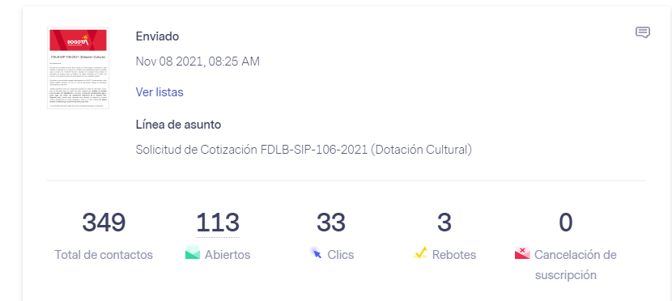
Imagen 1 - Comportamiento campaña FDLB-SIP-106-2021

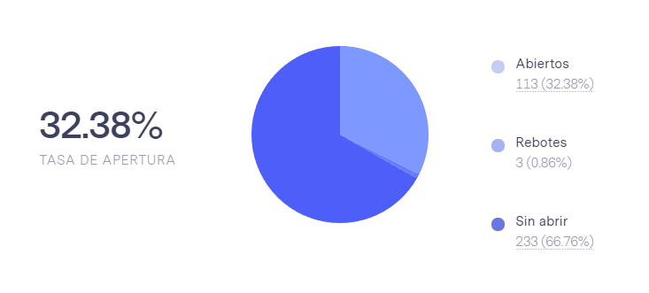

Imagen 2 - Comportamiento campaña FDLB-SIP-106-2021

C. VALIDACIÓN PROCESOS
Se realizo validación a procesos anteriores de la entidad, con el fin de obtener precios de referencia de elementos que hagan parte del presente proceso, los procesos consultados fueron:

- FDLB-SIP-080-2021
- FDLB-SIP-091-2021
- FDLB-SIP-091-2021
En resumen, en la definición de los costos se realizó el estudio consistente en la comparación de precios entre las empresas que cotizaron para cada uno de los ítems, el análisis de consumos y precios históricos de procesos similares en el Sistema Electrónico de Contratación Pública, la Solicitud de Información a Proveedores (Evento de Cotización Secop II) y las herramientas estadísticas de tendencia central (Mediana, desviación estándar), con el propósito de obtener un precio real de mercado y el resultado de dicho estudio se presenta en la tabla siguiente:

ITEM | PRODUCTO O SERVICIO | ESPECIFICACION TECNICA | UNIDAD DE MEDIDA A COTIZAR | CANTIDAD A COTIZAR | VALOR UNITARIO PROMEDIO O MEDIANA (INCLUIDO IVA SI APLICA)
1 | Microfono Profesional | Microfono Profesional, Frecuencia De Respuesta Mínimo: 50 A 15.000 Hz, Sensibilidad (A 1,000 Hz): Impedancia Nominal De Mínimo 150 Ohms: Conector De 3 Pines De Audio Profesional (Macho Xlr), Compatible Con La Cabina Autopotenciada, Se Debe Incluir Los Conectores Necesarios Para La Conexión Con La Cabina Autopotenciada. | Un | 1 | $ 309.400
2 | Telon De Proyeccion | Telón Para Proyección, Con Trípode, De Fácil Transporte, Dimensión Aproximada De 180 X 180 Cm, En Material De Alta Calidad, Modo De Apertura Manual, Tipo De Tela Blanca Flash Mate, Tipo De Proyección Frontal. | Un | 1 | $ 307.853
3 | Megafono de Mano con lector USB / SD - Potencia 25 Watts - Alcance Maximo: 500m en Ciudad y hasta 1 Km en areas abiertas sin ruido | Megafono de Mano con lector USB / SD – Potencia de mínimo 25 Watts - Alcance Maximo: 500m en Ciudad y hasta 1 Km en areas abiertas sin ruido | Un | 1 | $ 214.900
4 | Tablero magnético doble cara | Con Cuadricula Guia, Para Marcador Borrable, Con Estructura Metálica Totalmente Desarmable, Base Y Ruedas- Medidas aproximadamente entre 100 Cm De Largo, 150 Cm De Alto Y 40 Cm De Ancho. | Un | 1 | $ 984.000
5 | Cabina Autopotenciada Activa | Tipo De Sistema: Powered 12" Bidireccional  Gabinete: Polipropileno Con Rejilla Completa  Max Spl: 127 Db Pico  Respuesta De Frecuencia (± 3 Db): 53 Hz - 20 Khz  Potencia De Pico: 1300 Vatios  Input Impedance: 10K Ohm Balanceado  Patrón De Cobertura: 90 Grados (Horizontal) X 60 Grados (Vertical) Nominal  Bluetooth: Transmisión De Audio, Bluetooth Versión 5.0  Dsp: 4 Preajustes, Supresión De Retroalimentación, Agachándose  I/O: 2 Entradas De Micrófono / Línea Combo Xlr / Trs, 1 Salida De Paso Xlr  Montaje: Toma De Poste De 35 Mm  Peso Neto mínimo: 27.3 Lb (12.4 Kg)  Dimensiones aproximadamente (D X W X H): 11.17 X 15.75 X 24.35 In (299 X 400 X 618 Mm) | Un | 1 | $ 1.690.000
6 | Base para cabina activas | Base Para Cabina Activa Profesional De Alta Resistencia, Fabricada En Acero Tubular Y Piezas De Aluminio Fundido A Presión. Con Un Mecanismo De Elevación Automático Accionado Por Un Sistema Interno De Aire Comprimido, Que Ayuda A Elevar El Altavoz Sin Esfuerzo. Altura Máxima 2000 Mm medidas aproximadas. Altura Ajustable: 1280 - 2000 Mm. Capacidad Máxima De Carga: 50 Kg. | Un | 1 | $ 395.900
7 | Regulador de voltaje | Regulador De Voltaje Apc Line-R 600Va 300W 120V, 8 Salidas Tomacorriente Con Conexión A Tierra, Protección Avr Y Protección 90 Julios. | Un | 1 | $ 82.000
8 | Extension eléctrica | Extension Electrica Polo a tierra encauchetada 10 Mts | Un | 1 | $ 42.990
9 | Multifuncional Laser | Tipo de impresora: Multifunción  Tipo de impresión: Monocromática  Con WI-Fi : Sí  Tecnología de impresión: Láser  Funciones de la impresora: Impresión, Escaneo, Copia, Fax  Tipo de impresora: Multifunción  Tecnología de impresión: Láser  Tipo de impresión: Monocromática  Velocidad máxima de impresión en blanco y negro: 21 ppm  Método de impresión doble faz: Manual | Un | 1 | $ 802.933
10 | Cable HDMI | Cable HDMI  Largo del cable: 10 m de alta velocidad | Un | 1 | $ 24.883
TOTAL |  |  |  |  | $4.853.959

El análisis permite evaluar a partir de las cotizaciones, los costos promedios de los artículos, con el objetivo que el área encargada articule y valide el presupuesto para las posibles adquisiciones de los productos y/o servicios del presente estudio.
Hace parte integral de este documento, la matriz de cálculo de los valores cotizados de cada ítem, las cotizaciones remitidas por cada una de las empresas y los demás documentos que soportan la elaboración del presente estudio.

- Soportes Estudio de Mercado - https://bit.ly/3cr1a3b

Elaboró | Dependencia | Firma
Nelson Javier Arguellez Palacios | Área de Planeación Alcaldía de Bosa | 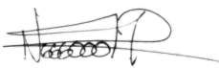
Revisó | Dependencia | Firma
Liliana Marcela Fonseca Gamba | Área de Planeación Alcaldía de Bosa | 

Herramienta estadística de tendencia central utilizada con el propósito de obtener un precio real de mercado cuando los datos o valores suministrados se distancian considerablemente el uno del otro en la referencia de mercado.
Medida de dispersión que se utilizó para indicar cuánto pueden alejarse los valores respecto al promedio del precio por ítem (media). Para el presente estudio se estableció promedio con mediana cuando los valores respecto al promedio, calculado por media aritmética, fueran mayor a un 15%.

